第一篇：知识量数量级巨大，通过人工建立显然很困难，我觉得应该自动获取为主，人工校正为辅

总结接下来如何进行学习，从哪方面入手

把会议总结一下

在训练房间效果好，在未见过房间性能下降很快，很可能是过拟合了

谷歌bert：用bert做VQA效果很好，

Vqa中好用的方法MCB

Attention：是知道结果后再返回推关注哪部分，不是推理，是一种借口，和推理有区别，推理是通过逻辑、证据实现推理，query graph中每个节点形成逻辑链最后得到答案，现在有clever和GQA可以推理

吴琦：RERERE数据 v0.9会很快公布 完整版要等一段时间

蔡老师：图像和语言有客观联系，打破图像语言界限

<https://www.dropbox.com/s/int0huvbebiw46m/VALSE_online.pdf?dl=0>

代码链接：<https://github.com/lichengunc/MAttNet>

<https://www.dropbox.com/s/int0huvbebiw46m/VALSE_online.pdf?dl=0>

visual lan navigate 比赛refering expressions，refcoco

自己录的视频115：31有问题听不懂

mattnet：modular attention network可以用游戏方式采集数据集，让更多人参与，游戏设计很有意思，两边为了得到钱会比较认真参与，不像简单的问卷调查CNN会把图像特征（颜色，大小等）变成低维embodied（嵌入之中，第一视角） question answeringtrain在500个房间，训练在70个这个用到实际还会有处理器太贵，实时性（10s/帧？）等问题，噪声

国内以论文论英雄，以出论文为目的，以工资为目的的，以高薪选择自己的方向的科研真的好吗

虞老师：早期时也是看到任务就去找各种模型，找到最好模型后就想着出论文，感觉这种方法不好，一上来就从模型的角度和写论文的角度出发不太好，后面发现这个切入点太糟糕，后期会关注dataset，百分之四十时间花在数据集分析（和吴恩达视频不谋而合），然后去寻找目前模型的缺憾，模型的缺点，会很有帮助。

实时性：RE的实时性不错，0.2s~0.3一张图，navigation在未知环境中2、3千个问题2、3个小时，大概一个问题10s，

路径规划和机器人差不多

对小白建议：多看paper多coding，努力

不贪多，专一个方向，身体也很重要

Visual+language+action，人工智能和所有技术都有关，对数据集有理解能设计出较好的模型。

最后一个ppt

未知环境：从没见过的path、环境、指令，在未见过环境中学习方法：改变path，生成指令，加入数据集、环境（较难）、特征（feature dropout，如把所有椅子和桌子去掉）

数据集：refcoco

1. V3A-Visual-based Asking, Answering and Acting（吴琦，阿德莱德大学）和Locate, Tell, Answer and Act: Connecting Vision, Language and Beyond（虞立成，UNC-Chapel Hill）总结
2. 内容概述

吴琦和虞立成两位老师的报告主要讲述将图像处理、自然语言处理和语音处理等人工智能技术与机器人有机结合起来的最新科研成果，将多模态与机器人相结合，可以使机器人具备像人一样的感知、推理和决策的能力，可以通过人机交互使机器人动作、完成相关任务。报告也介绍了与之相关的图像问答（VQA）、图像描述、图像对话、VLN（viusal language navigate）、EQA（embodied question answering）等科研成果，并介绍了相关模型、数据集、目标函数等知识。

1. 总结和理解
2. 图像对话是图像问答多轮次的版本
3. 报告的框架：
4. pipeline

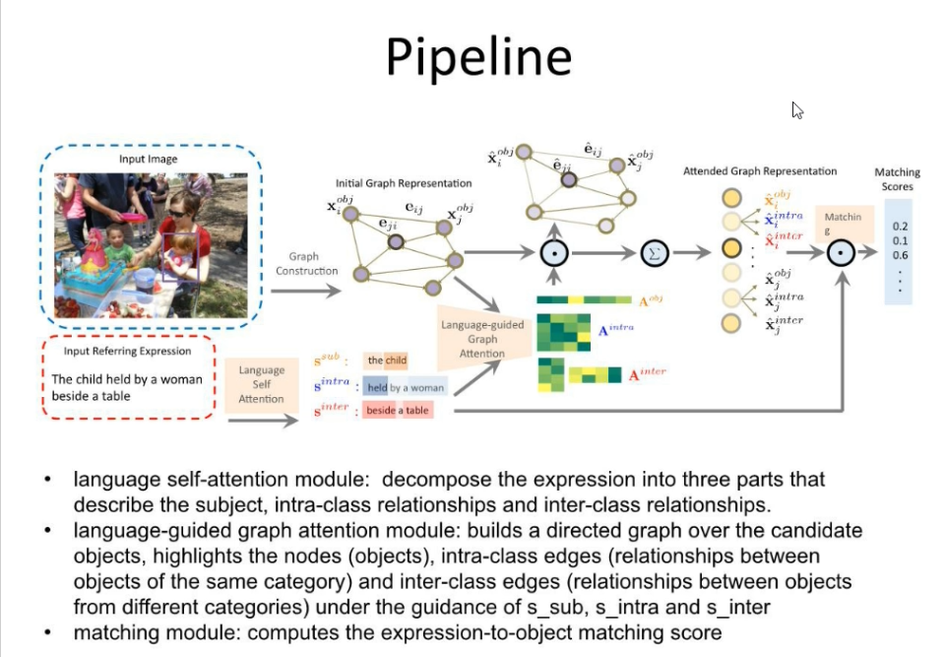

1. 第二个工作：给机器人基于语言的导航指令，使机器人能根据指令选择最佳路径达到目的地，实验使用真实的3D场景，机器人不仅要识别关键的场景、物体，还要做出相应的路径规划，
2. 环境数据集：matterport3d（包括90个建筑里的10800张全景图，包括194400张RGBD图片），路径是通过node点通过边连接的，不是随便走的，每个node有一个360度的全景图
3. （room-to-room navigation）一个人通过自然语言下达命令让机器人到达目的地，如离开卧室，进到厨房。直走，沙发的地方左转，停在窗口旁。判断标准是机器人在自己喊停之后，另一个人判断机器人是否在语言描述命令的3m范围内。

启发：这种交叉验证的方法比较科学。首先可以判断命令是否明确，有无歧义，使验证方法更加科学。

1. VLN和VQA的区别：VQA和VLN输入都是图片和句子，但VQA输出是句子，VLN输出是一系列动作
2. 挑战：测试时有一些未出现的场景、新的词汇等，准确率比较低
3. 测试结果如下图，其准确率较低，说明这个方向还有很大的提升空间
4. 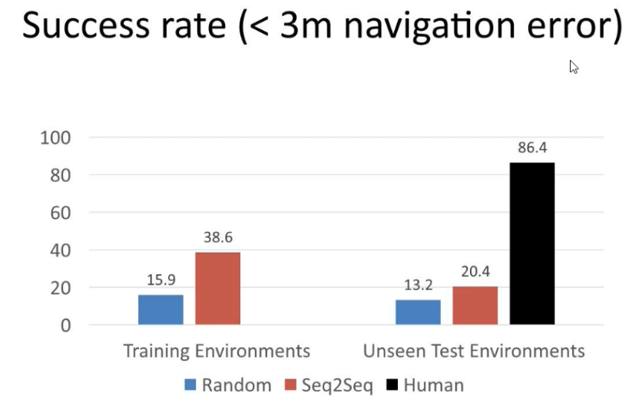 更长远目标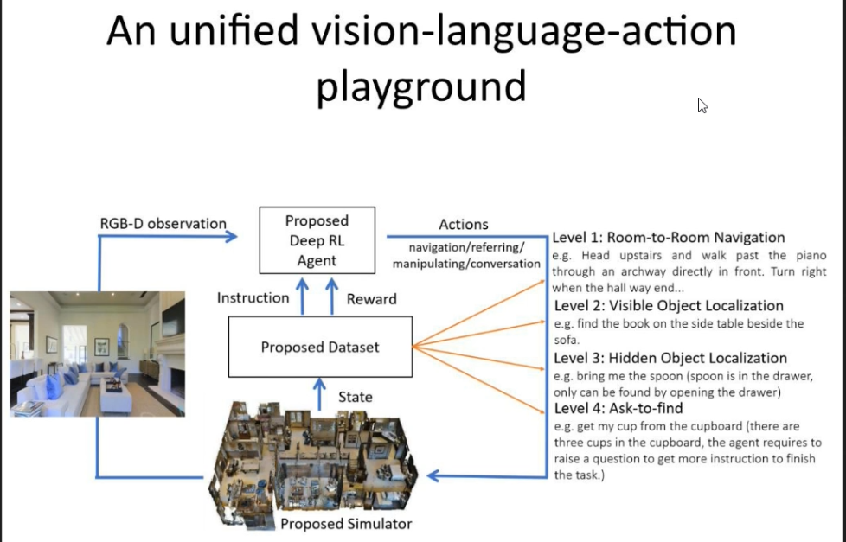
5. 人工智能的长期目标：建立一个能够观察理解周围环境、能够与人类交流，并且能观察理解相关命令的智能机器人
6. 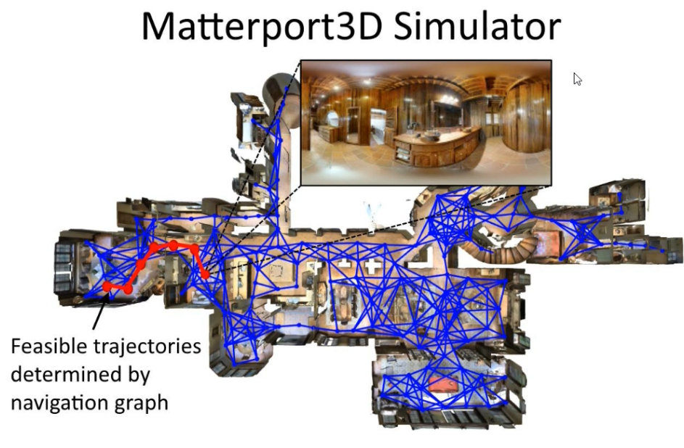RERERE(remote embodied referring expression in real indoor environment)（今年刚做的）：命令形式（去到第一层楼梯，把靠近过楼梯最上面的最下面一副图拿给我），自己规划路径
7. 挑战：视觉图像变化明显；高级描述的丰富多样；指令的理解较难，

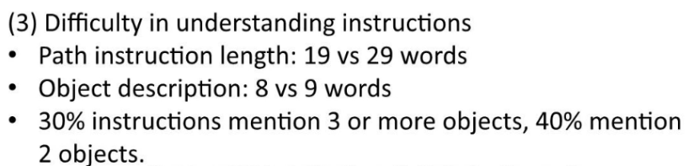

1. 数据集

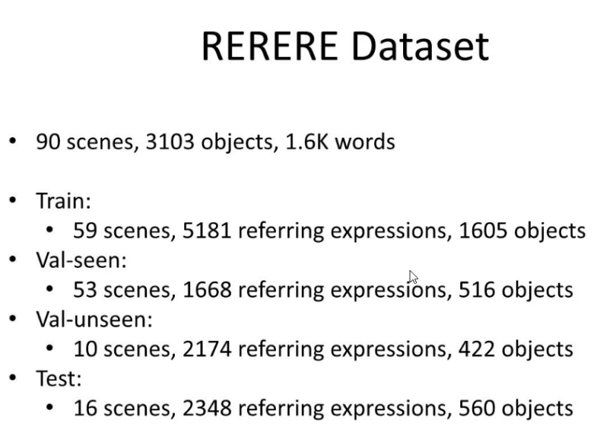

1. 结果从36张图片中确定自己位置
2. 虞老师：在embodied中visual离解决还差很远，现在没有边走边建slam、深度信息和map信息，主要问题objection navigation和room navigation，之后和language结合的工作会做得更好

机器人不可能什么都知道，首先可以借助知识库，更重要的是机器人知道自己什么知道什么不知道，可以通过问问题方式解决不知道的（vqg，generate），机器问人，然后更新自己的知识库，可以反过来辅助VQA

1. 蔡老师：人们对相同图像的解读（自然语言）都不一样，关键是将主观（自然语言）和客观（图像）联系起来
2. VQA包含内容很多，很难再训练集中包含所有情况
3. 虞老师博士花了三年半时间在referring expression：用来描述图像等的不带有歧义的句子，
4. 启发

前段时间刚刚接触自然语言处理(NLP),自己萌生了将多模态（视觉、语音、文本等）、机器人相关技术（slam（同时定位与地图构建）、导航、路径规划等）结合起来的想法，如制作家庭服务机器人。没想到自己刚刚萌生的想法已经做得这么好了，通过这个视频了解到现在已经有人在做这个方向了，如今晚的vln和eqa，当听到吴老师后面一部分时感觉整个人都精神了，眼前一亮的感觉，给了自己很大的动力。但是这涉及知识面太广，自己还是通过研究生三年努力把自然语言处理（NLP）学好，争取早出成果。

1. 1

吴琦参考文献

[1] Peng Wang, Qi Wu, Jiewei Cao, Chunhua Shen, Lianli Gao, Anton van den Hengel. Neighbourhood Watch: Referring Expression Comprehension via Language-guided Graph Attention Networks. In Proceedings of IEEE Conference on Computer Vision and Pattern Recognition (CVPR 2019), 2019.

[2] Peter Anderson, Qi Wu, Damien Teney, Jake Bruce, Mark Johnson, Niko Sunderhauf, Ian Reid, Stephen Gould, Anton van den Hengel. Vision-and-Language Navigation: Interpreting visually-grounded navigation instructions in real environments. In Proceedings of IEEE Conference on Computer Vision and Pattern Recognition (CVPR 2018), 2018.

虞立成参考文献

[1] Licheng Yu, Xinlei Chen, Georgia Gkioxari, Mohit Bansal, Tamara L. Berg, Dhruv Batra, “Multi-Target Embodied Question Answering”, in CVPR 2019.

[2] Hao Tan, Licheng Yu, Mohit Bansal, “Learning to Navigate Unseen Environments: Back Translation with Environmental Dropout”, in NAACL 2019.

[3] Licheng Yu, Zhe Lin, Xiaohui Shen, Jimei Yang, Mohit Bansal, Tamara L. Berg, “MAttNet: Modular Attention Network for Referring Expression Comprehension”, in CVPR 2018.

[4] Licheng Yu, Hao Tan, Mohit Bansal, Tamara L. Berg, “A Joint Speaker-Listener-Reinforcer Model for referring expressions.”, in CVPR 2017.

[5] Licheng Yu, Patrick Poirson, Shan Yang, Alexander C. Berg, Tamara L. Berg, “Modeling Context in Referring Expressions”, in ECCV, 2016.

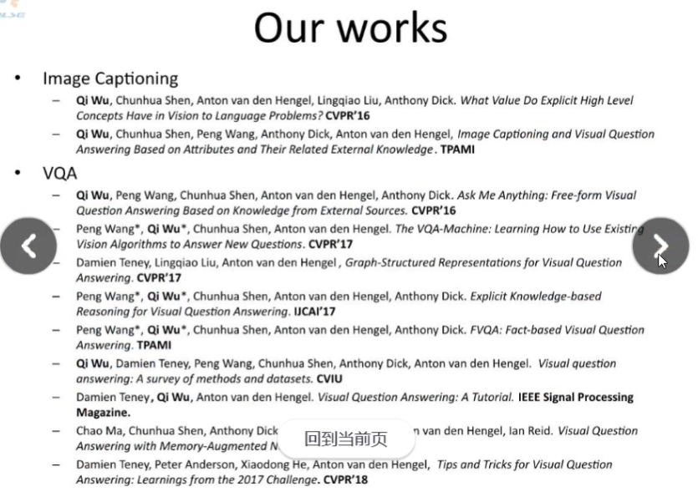

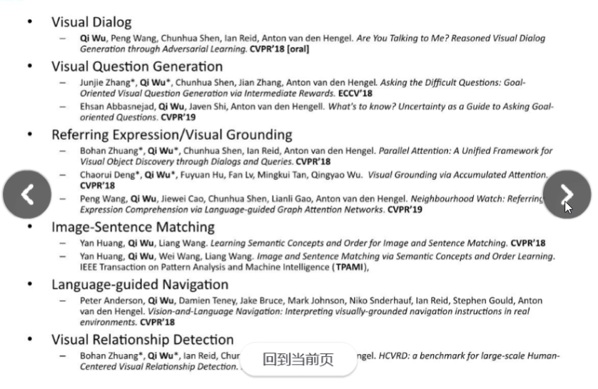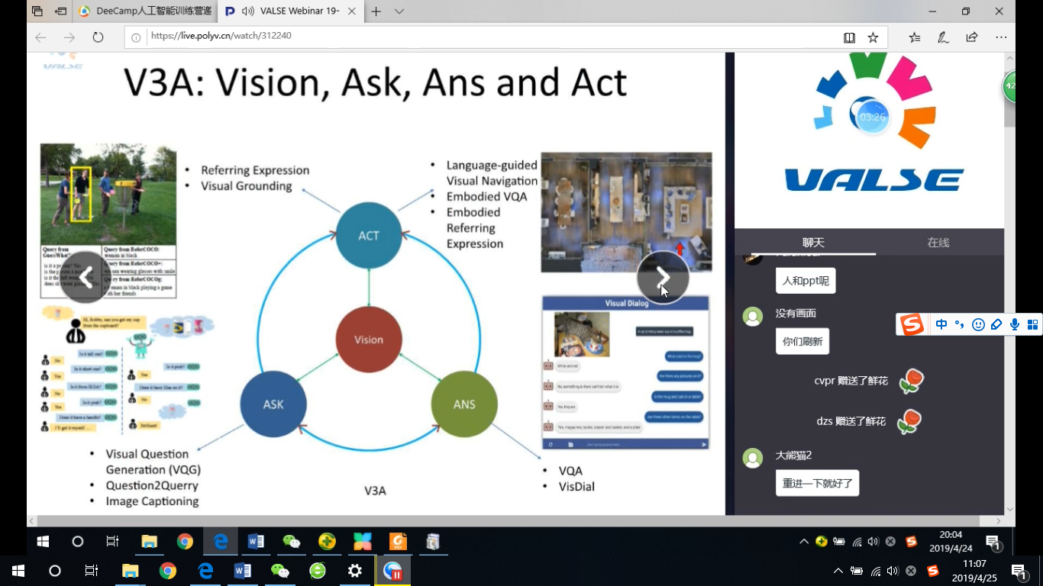

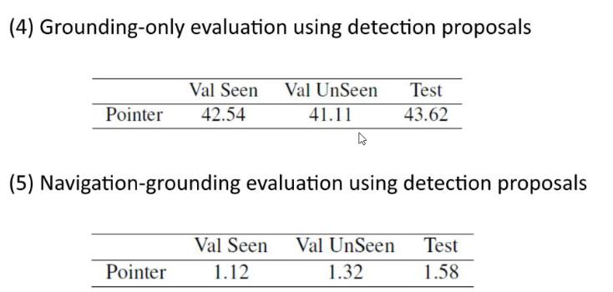 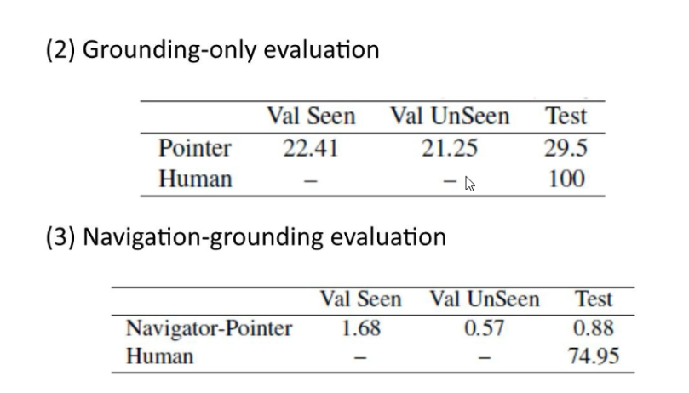  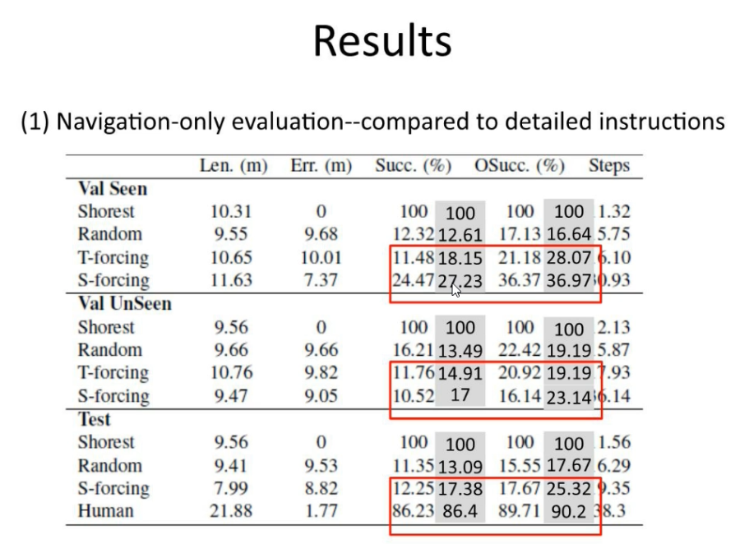

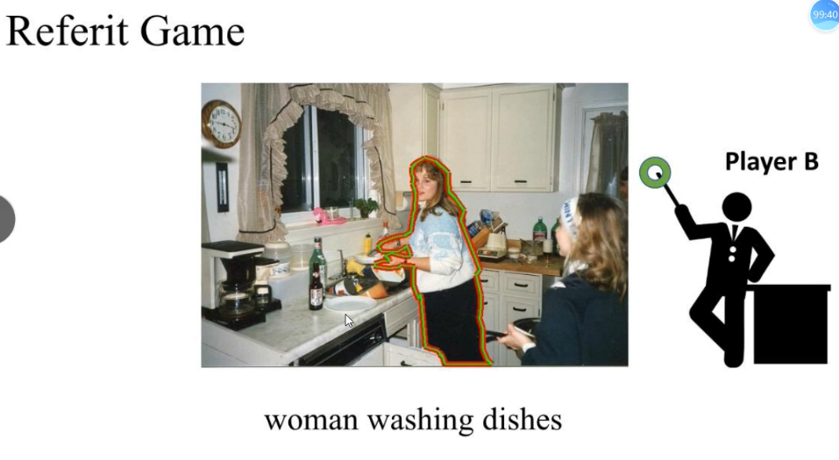项目网站：https://bringmeaspoon.org/

底部有数据集网址，数据集通过上图游戏采集

Task1：如游戏所示，2：自动产生对图像的描述

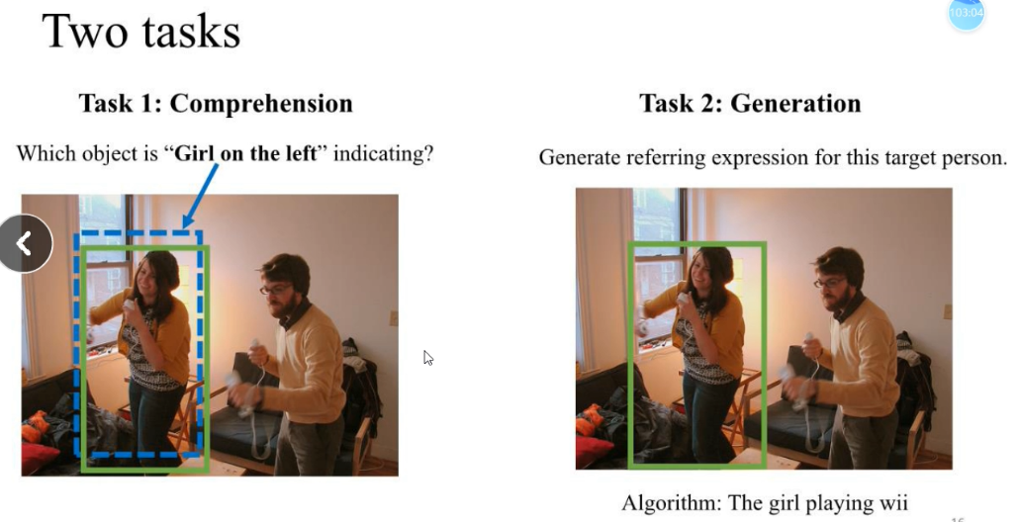

建模

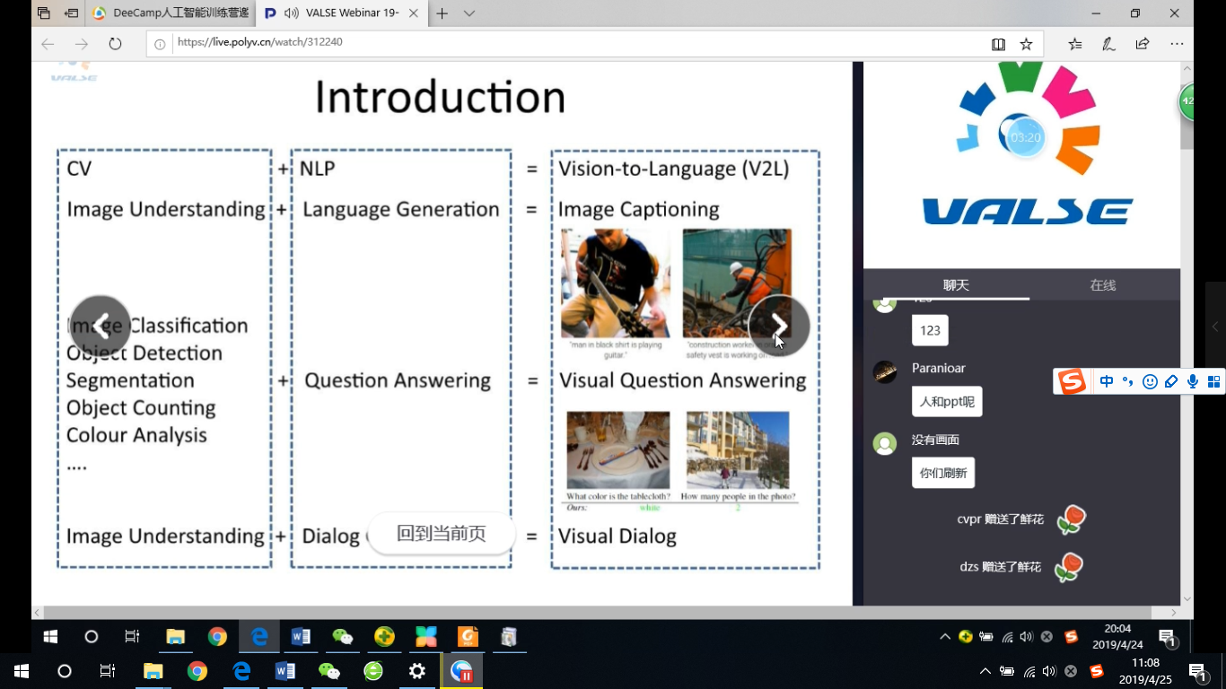

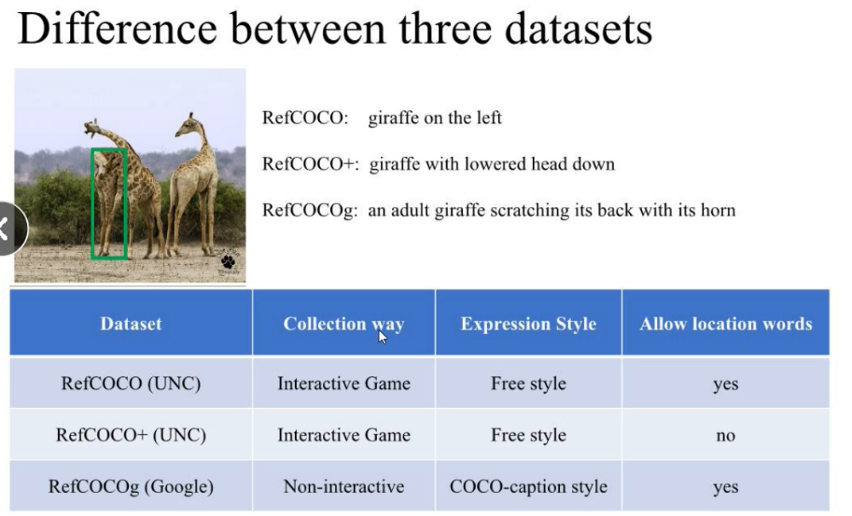

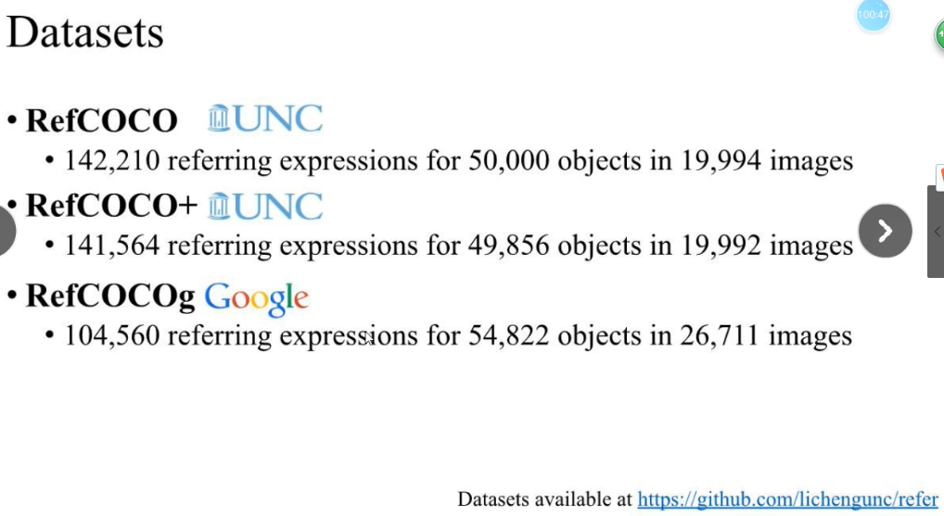

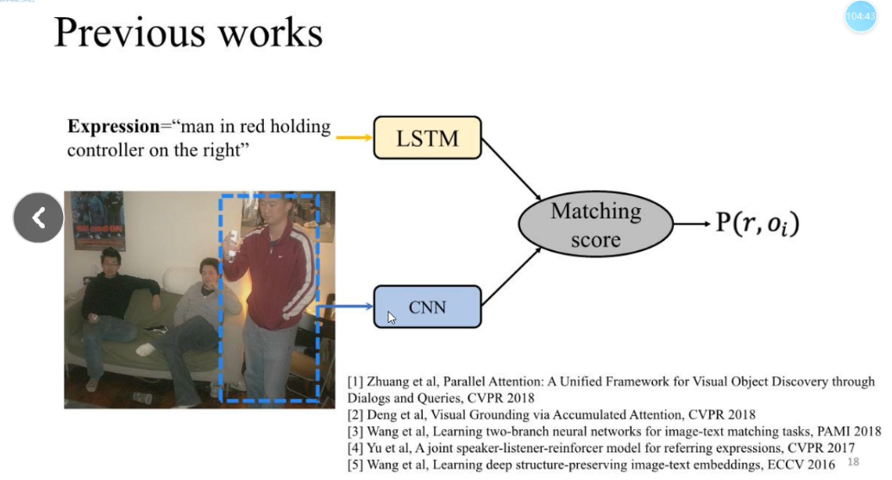

用统一的encoding各式各样的句子正确吗

注意关系和location的区别：只有一个主语和位置，两个物体和位置

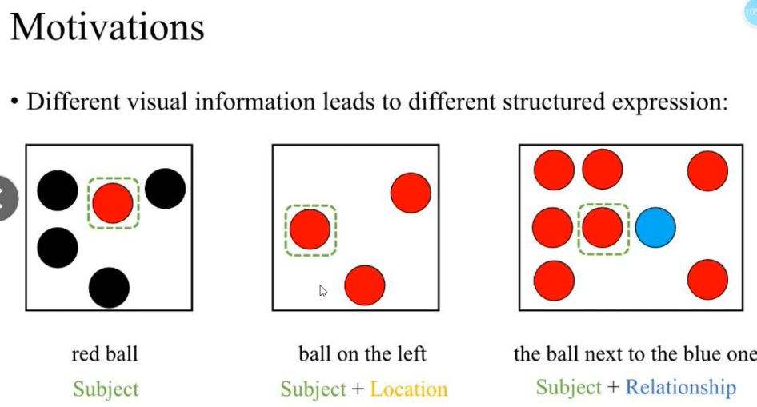

复杂模型

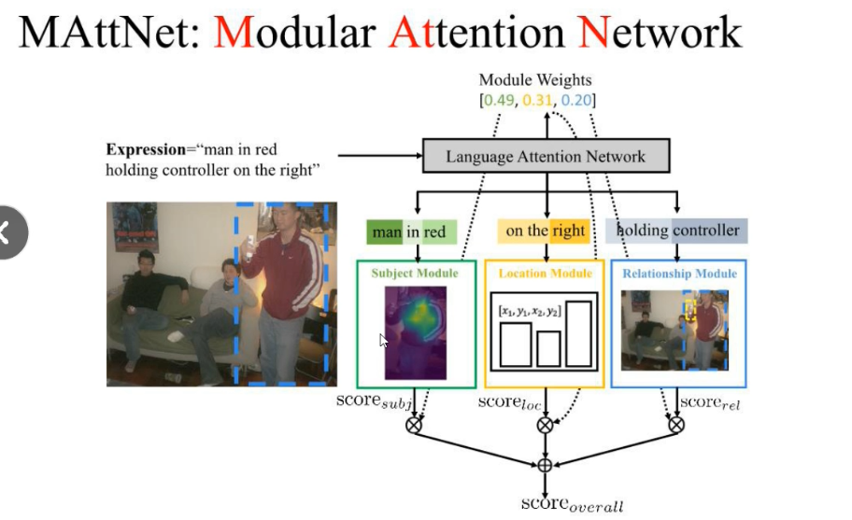

Language parallel可能会将误差传下去，导致错误

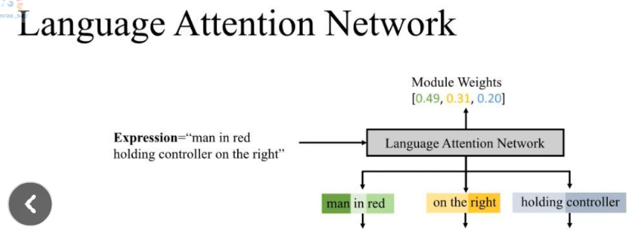

weight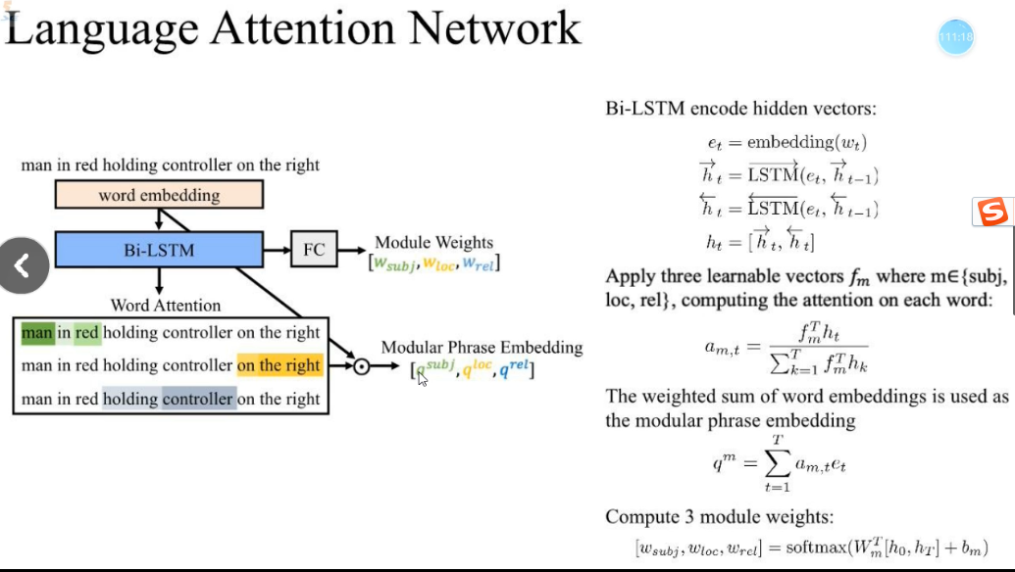 说明每个部分重要性

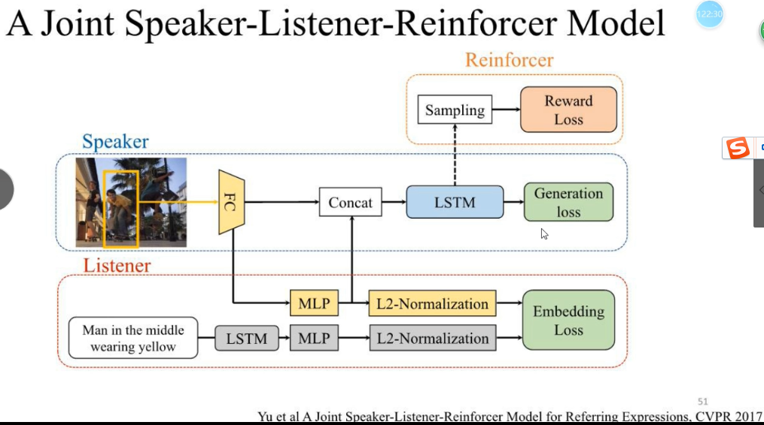

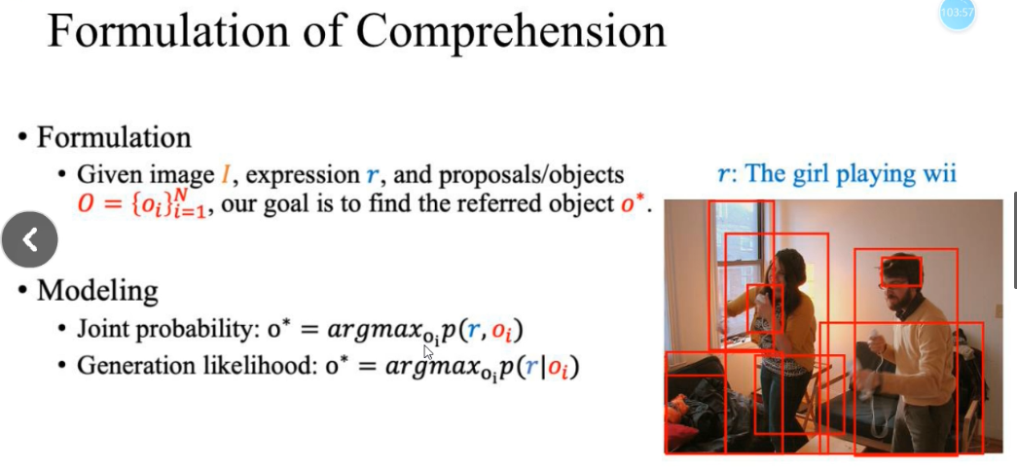

L和s一起做两个都会有提升

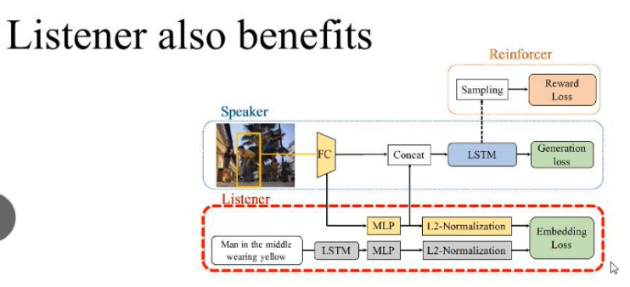

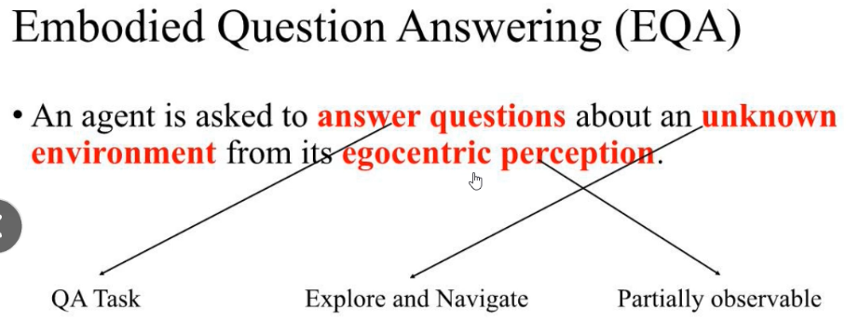

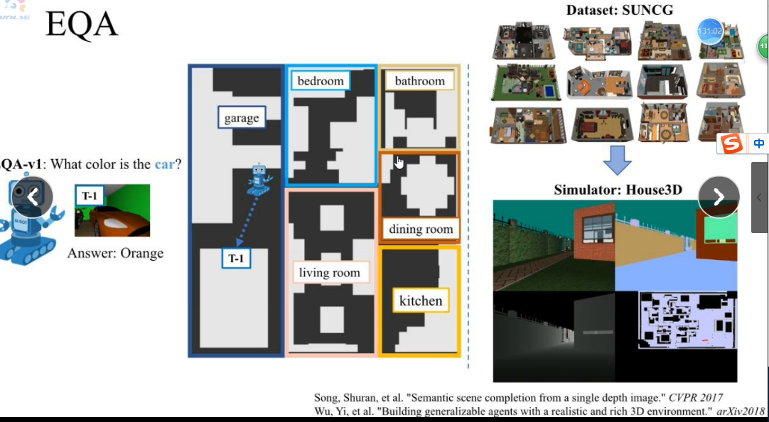

论文可以加大难度

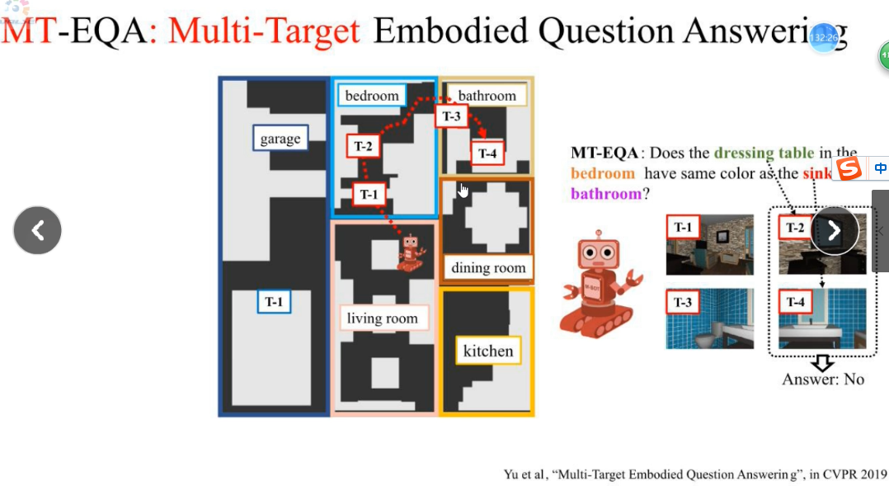

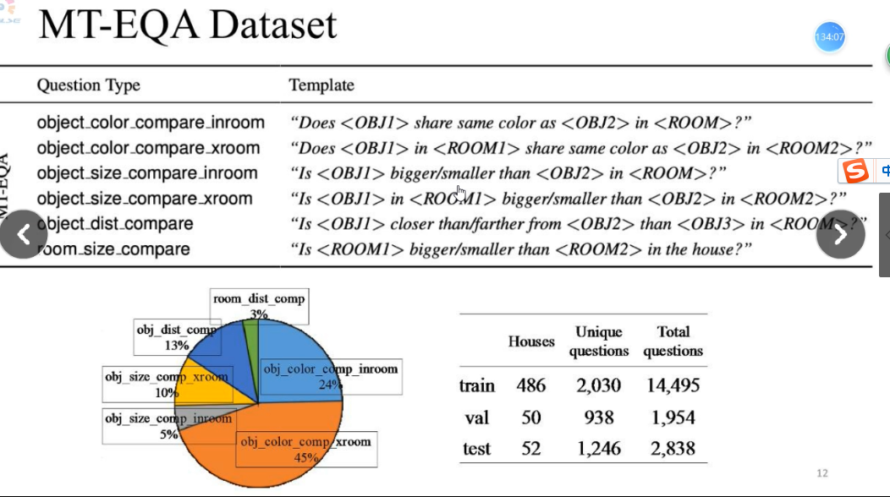

将问题拆解成子问题的思路，注意控制器及其实现方法

